UNIVERSITATEA [NUMELE UNIVERSITĂȚII]
FACULTATEA DE PSIHOLOGIE ȘI ȘTIINȚELE EDUCAȚIEI
Programul de studii: Pedagogia învățământului primar și preșcolar
LUCRARE DE LICENȚĂ
Învățarea prin joc la nivel preșcolar
Experiment pedagogic privind dezvoltarea vocabularului la grupa mare
EXEMPLU FICTIV – structura, tabelele și figurile unei lucrări de licență. Datele sunt simulate.
Coordonator științific:
Lect. univ. dr. Mihaela Toma (nume fictiv)
Absolvent:
Andreea Ilie (nume fictiv)
CRAIOVA, 2026
DECLARAȚIE DE AUTENTICITATE
Subsemnatul(a) Andreea Ilie, absolvent(ă) al(a) programului de studii Pedagogia învățământului primar și preșcolar, declar pe propria răspundere că lucrarea de licență cu titlul „Învățarea prin joc la nivel preșcolar” a fost elaborată de mine, sub îndrumarea coordonatorului științific, nu a mai fost prezentată la o altă facultate sau instituție de învățământ superior și că toate sursele folosite, inclusiv cele de pe internet, sunt citate în lucrare, cu respectarea regulilor privind drepturile de autor.
Data: [data]
Semnătura: [semnătura]
CUPRINS
Lista figurilor și a tabelelor 4
Rezumat 5
Introducere 6
Capitolul 1. Fundamentele teoretice ale învățării prin joc 7
1.1. Jocul în dezvoltarea preșcolarului 7
1.2. Jocul didactic 7
Capitolul 2. Metodologia cercetării 8
2.1. Ipotezele cercetării 8
2.2. Participanții și etapele cercetării 8
2.3. Instrumentele cercetării 8
2.4. Programul de intervenție 9
Capitolul 3. Prezentarea și interpretarea rezultatelor 10
3.1. Etapa constatativă: echivalența grupelor 10
3.2. Etapa finală: progresul la vocabular (I1) 10
3.3. Progresul la participarea activă (I2) 12
3.4. Interpretarea autorului și propuneri 12
Concluzii 13
Bibliografie 14
Anexa 1. Proiect didactic (extras) 15
Bonus: același paragraf, înainte și după corectare 16

Lista figurilor și a tabelelor
Lista figurilor
Figura 1. Funcțiile jocului didactic la vârsta preșcolară 7
Figura 2. Etapele experimentului pedagogic 8
Figura 3. Evoluția scorului mediu la proba de vocabular, pe grupe (0–30) 10
Figura 4. Progresul la proba de vocabular, pe grupe (puncte) 11
Figura 5. Nivelul atins la post-test, pe grupe (% din grupă) 12
Figura 6. Evoluția scorului mediu de participare, pe grupe (5–20) 12
Figura 7. Etapele desfășurării unui joc didactic 15
Lista tabelelor
Tabelul 1. Tipuri de jocuri didactice folosite la grupa mare 7
Tabelul 2. Grila de observație a comportamentului participativ 8
Tabelul 3. Programul de activități al grupei experimentale (6 săptămâni) 9
Tabelul 4. Echivalența grupelor la pre-test 10
Tabelul 5. Statistici descriptive pentru întregul lot (pre-test și post-test) 10
Tabelul 6. Progresul de la pre-test la post-test, pe grupe 11
Tabelul 7. Nivelul atins la proba de vocabular (post-test), pe grupe 11
Tabelul 8. Propunerile autorului pentru activitatea educatoarelor 12
Tabelul 9. Proiect didactic: desfășurarea jocului „Coșul cu fructe” (grupa mare) 15

Rezumat
Lucrarea analizează efectul folosirii sistematice a jocului didactic asupra vocabularului și a participării active la preșcolarii de la grupa mare. Într-un experiment pedagogic cu o grupă experimentală (23 de copii) și o grupă de control (23 de copii), am aplicat o probă de vocabular și o grilă de observație înainte și după un program de 18 activități bazate pe joc, desfășurat în 6 săptămâni. Grupele au pornit de la niveluri comparabile. La post-test, grupa experimentală a obținut un progres mediu de 5,43 puncte la vocabular, față de 2,39 puncte la grupa de control, și un progres semnificativ mai mare la participarea activă. Lucrarea se încheie cu propuneri practice pentru educatoare. Lucrarea include grila de observație, programul de activități și un proiect didactic folosit în experiment.
Cuvinte-cheie: învățare prin joc, joc didactic, educație timpurie, vocabular, preșcolari, experiment pedagogic
Abstract
This thesis examines the effect of the systematic use of educational games on vocabulary and active participation in preschool children aged 5–6. In a pedagogical experiment with an experimental group (23 children) and a control group (23 children), a vocabulary test and an observation grid were applied before and after a programme of 18 game-based activities over 6 weeks. The groups started from comparable levels. At post-test, the experimental group gained on average 5,43 points in vocabulary, compared with 2,39 points in the control group, and showed a significantly larger gain in active participation. The thesis ends with practical proposals for preschool teachers. The thesis includes the observation grid, the activity programme and a sample lesson plan used in the experiment.
Keywords: learning through play, educational games, early childhood education, vocabulary, preschool children, pedagogical experiment

Introducere
Jocul este activitatea fundamentală a copilului preșcolar. Prin joc, copilul învață cuvinte noi, comunică, respectă reguli și colaborează cu ceilalți, fără să perceapă activitatea ca pe o sarcină de învățare.
Lucrarea verifică dacă folosirea sistematică a jocului didactic în activitățile de Limbă și comunicare contribuie la dezvoltarea vocabularului și la participarea activă a copiilor de la grupa mare.
Obiectivele cercetării sunt:
1. stabilirea nivelului inițial al vocabularului și al participării la două grupe de preșcolari;
2. aplicarea unui program de 18 activități bazate pe joc didactic la grupa experimentală;
3. compararea progresului celor două grupe și formularea unor propuneri pentru educatoare.

Capitolul 1. Fundamentele teoretice ale învățării prin joc

1.1. Jocul în dezvoltarea preșcolarului
Pentru Vygotsky (1978), jocul creează o zonă a proximei dezvoltări: în joc, copilul se comportă „peste vârsta lui”, pentru că urmează reguli și roluri. Curriculumul pentru educație timpurie recomandă jocul ca formă principală de organizare a învățării la grădiniță (Ministerul Educației Naționale, 2019).
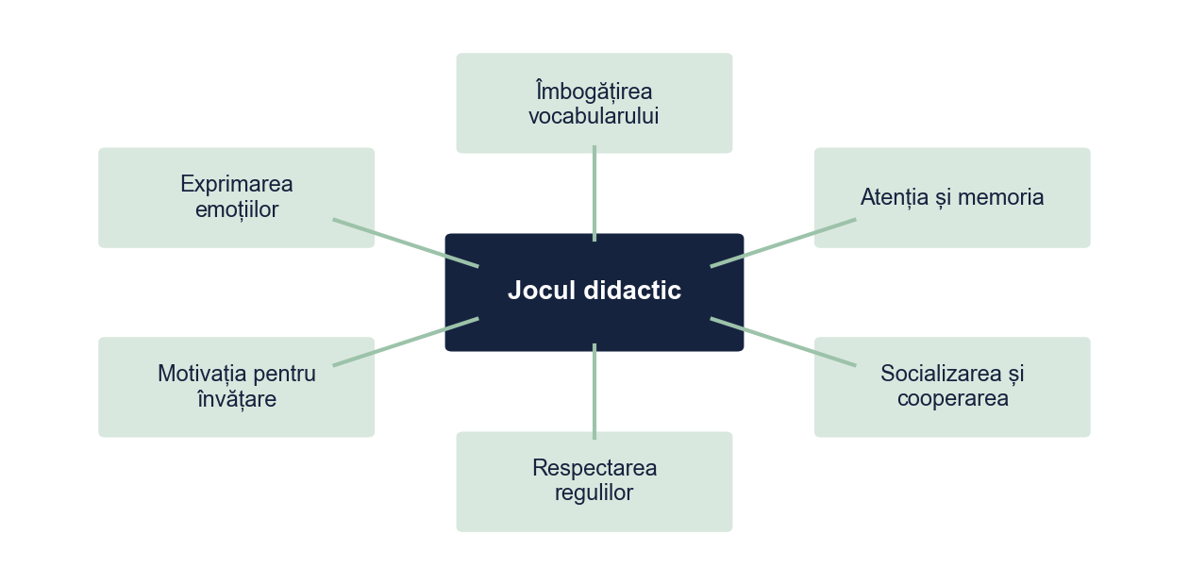
Figura 1. Funcțiile jocului didactic la vârsta preșcolară
Sursa: Prelucrare proprie.

1.2. Jocul didactic
Jocul didactic îmbină sarcina de învățare cu elementele de joc: surpriza, întrecerea, aplauzele, ghicirea (Stanciu, 2020). Tabelul 1 prezintă tipurile folosite în cercetare. Desfășurarea unui joc didactic urmează etape fixe, ilustrate în Anexa 1.
Tabelul 1. Tipuri de jocuri didactice folosite la grupa mare
Tipul jocului | Exemplu | Ce dezvoltă
Joc de denumire | „Ce este și la ce folosește?” | Vocabularul: denumirea obiectelor și a însușirilor lor
Joc de dialog | „De-a telefonul” | Exprimarea orală, formularea întrebărilor și a răspunsurilor
Joc de rol | „La piață” | Vocabularul tematic, cooperarea, respectarea rolului
Joc de atenție și memorie | „Ghici ce lipsește!” | Atenția, memoria, folosirea cuvintelor noi
Sursa: Sinteză proprie (exemple de jocuri alese de autor).

Capitolul 2. Metodologia cercetării

2.1. Ipotezele cercetării
• I1. Copiii din grupa experimentală obțin un progres mai mare la proba de vocabular decât cei din grupa de control.
• I2. Copiii din grupa experimentală obțin un progres mai mare la scorul de participare activă.

2.2. Participanții și etapele cercetării
Au participat 46 de preșcolari de la grupa mare (5–6 ani), din două grupe ale aceleiași grădinițe: grupa experimentală (23 de copii) și grupa de control (23 de copii). Grupa de control a urmat activitățile obișnuite pe aceleași teme. Etapele sunt prezentate în Figura 2.
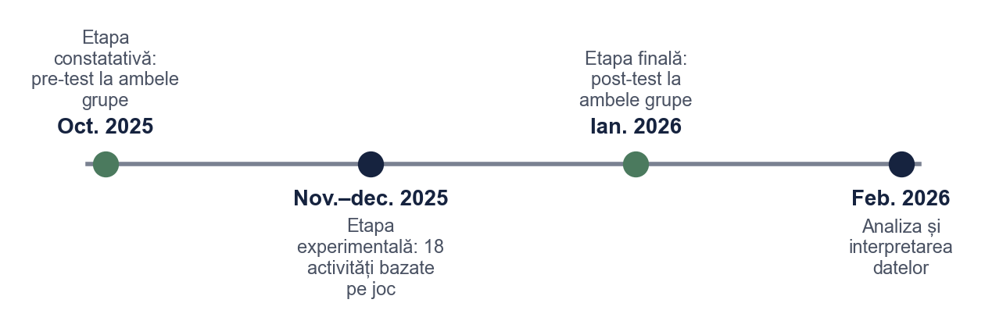
Figura 2. Etapele experimentului pedagogic
Sursa: Prelucrare proprie.

2.3. Instrumentele cercetării
Vocabularul a fost evaluat cu o probă orală cu 30 de imagini (un punct pentru fiecare imagine denumită corect, scor 0–30). Participarea a fost evaluată cu grila de observație din Tabelul 2, completată de educatoare în trei activități consecutive, la pre-test și la post-test.
Tabelul 2. Grila de observație a comportamentului participativ
Indicatorul observat | Ce urmărește educatoarea | Scor
Răspunde la întrebări | Răspunde din proprie inițiativă, nu doar când este numit | 1–4
Ia inițiativa în joc | Propune variante, cere să participe | 1–4
Respectă regulile | Așteaptă rândul, respectă sarcina jocului | 1–4
Colaborează | Lucrează împreună cu alți copii, îi ajută | 1–4
Folosește cuvinte noi | Folosește în comunicare cuvintele învățate | 1–4
Total | 1 – niciodată, 2 – rar, 3 – des, 4 – de fiecare dată | 5–20
Sursa: Instrument construit de autor.

2.4. Programul de intervenție
Grupa experimentală a participat la 18 activități bazate pe joc didactic, în 6 săptămâni (Tabelul 3). Un exemplu de proiect didactic se află în Anexa 1.
Tabelul 3. Programul de activități al grupei experimentale (6 săptămâni)
Săptămâna | Tema săptămânii | Jocuri didactice (exemple) | Activități
1 | Familia mea | „Cine face așa?”, „De-a telefonul” | 3
2 | Toamna în livadă | „Ce este și la ce folosește?”, „Coșul cu fructe” | 3
3 | La piață | „La piață” (joc de rol), „Ghici ce lipsește!” | 3
4 | Meserii | „Spune ce face!”, „Cine are unelte?” | 3
5 | Mijloace de transport | „Unde călătorim?”, „Ce s-a schimbat?” | 3
6 | Iarna | „Săculețul fermecat”, „Spune mai departe!” | 3
Total |  | 12 jocuri didactice | 18
Notă. Activitățile s-au desfășurat în cadrul Domeniului Limbă și comunicare, câte 3 pe săptămână, a câte 30–35 de minute.
Sursa: Program conceput de autor.

Capitolul 3. Prezentarea și interpretarea rezultatelor

3.1. Etapa constatativă: echivalența grupelor
Tabelul 4. Echivalența grupelor la pre-test
Variabila | Experimentală: M (AS) | Control: M (AS) | t | df | p | d Cohen
Vârsta (luni) | 67,13 (3,70) | 67,09 (3,32) | 0,04 | 44 | 0,967 | 0,01
Vocabular pre-test | 14,00 (3,62) | 14,04 (3,75) | −0,04 | 44 | 0,968 | 0,01
Participare pre-test | 10,43 (2,41) | 11,39 (2,55) | −1,31 | 44 | 0,198 | 0,39
Notă. n Experimentală = 23, n Control = 23.
Sursa: Prelucrare proprie pe baza datelor simulate.
La pre-test grupele nu diferă semnificativ ca vârstă, vocabular (p = 0,968) sau participare (p = 0,198), deci pornesc de la niveluri comparabile.

3.2. Etapa finală: progresul la vocabular (I1)
Tabelul 5. Statistici descriptive pentru întregul lot (pre-test și post-test)
Variabila | N | Media | Abaterea standard | Minim | Maxim
Vocabular pre-test | 46 | 14,0 | 3,6 | 8 | 22
Vocabular post-test | 46 | 17,9 | 4,3 | 9 | 26
Participare pre-test | 46 | 10,9 | 2,5 | 6 | 16
Participare post-test | 46 | 13,0 | 2,5 | 7 | 18
Sursa: Prelucrare proprie pe baza datelor simulate.
La nivelul întregului lot, scorul mediu la proba de vocabular a crescut de la 14,0 la 17,9 puncte (Tabelul 5). Creșterea este însă mult mai mare la grupa experimentală (Figura 3).
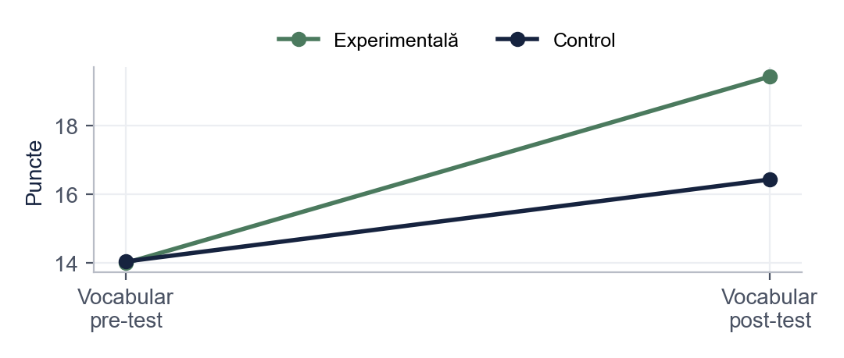
Figura 3. Evoluția scorului mediu la proba de vocabular, pe grupe (0–30)
Sursa: Prelucrare proprie.
Tabelul 6. Progresul de la pre-test la post-test, pe grupe
Variabila | Experimentală: M (AS) | Control: M (AS) | t | df | p | d Cohen
Progres vocabular | 5,43 (2,25) | 2,39 (1,34) | 5,57 | 44 | < 0,001 | 1,64
Progres participare | 2,83 (1,19) | 1,26 (1,57) | 3,80 | 44 | < 0,001 | 1,12
Notă. n Experimentală = 23, n Control = 23.
Sursa: Prelucrare proprie pe baza datelor simulate.
Copiii din grupa experimentală au progresat în medie cu 5,43 puncte, iar cei din grupa de control cu 2,39 puncte, diferență semnificativă statistic: t(44) = 5,57, p < 0,001, d = 1,64. Ipoteza I1 se confirmă.
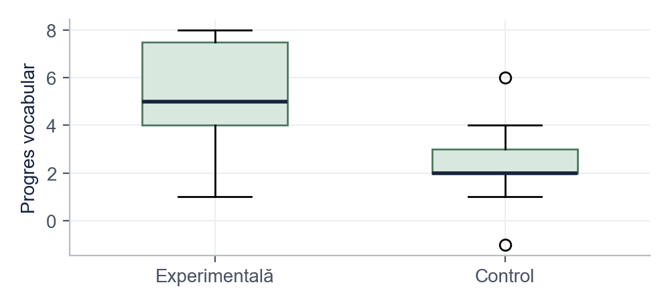
Figura 4. Progresul la proba de vocabular, pe grupe (puncte)
Sursa: Prelucrare proprie.
La post-test, distribuția pe niveluri diferă între grupe (Tabelul 7, Figura 5): în grupa experimentală sunt mai mulți copii cu „comportament atins” și mai puțini care necesită sprijin.
Tabelul 7. Nivelul atins la proba de vocabular (post-test), pe grupe
Grupa / Nivel la post-test | Necesită sprijin (sub 15) | În dezvoltare (15–22) | Comportament atins (23–30) | Total
Experimentală | 2 (8,7%) | 14 (60,9%) | 7 (30,4%) | 23
Control | 5 (21,7%) | 17 (73,9%) | 1 (4,3%) | 23
Notă. χ²(2, N = 46) = 6,08, p = 0,048, V Cramer = 0,36
Sursa: Prelucrare proprie pe baza datelor simulate.
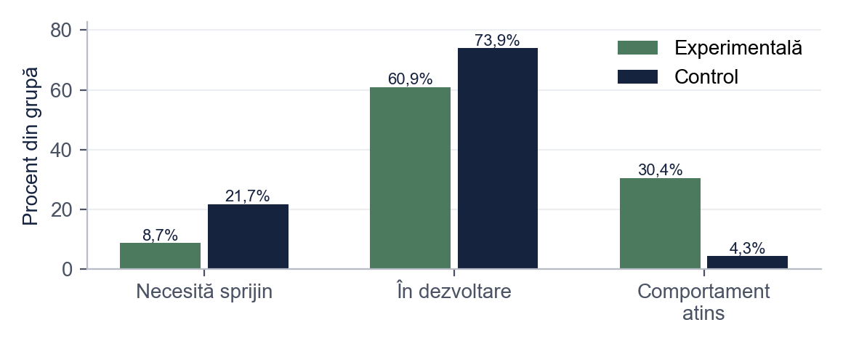
Figura 5. Nivelul atins la post-test, pe grupe (% din grupă)
Sursa: Prelucrare proprie pe baza Tabelului 7.

3.3. Progresul la participarea activă (I2)
Scorul de participare a crescut cu 2,83 puncte la grupa experimentală și cu 1,26 puncte la grupa de control, t(44) = 3,80, p < 0,001, d = 1,12 (Figura 6). Ipoteza I2 se confirmă.
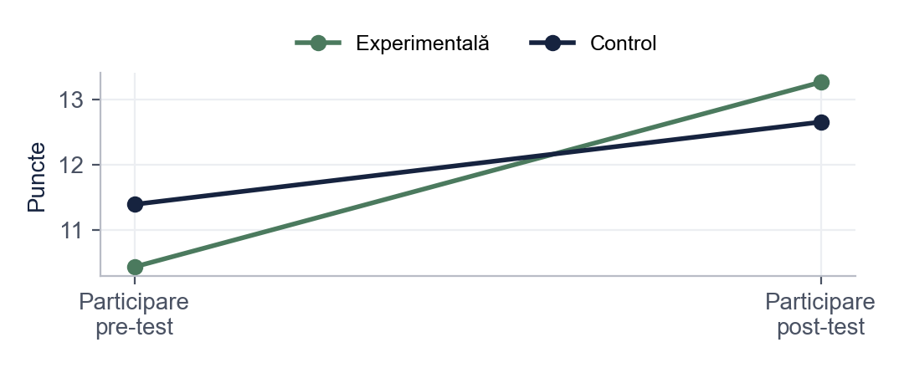
Figura 6. Evoluția scorului mediu de participare, pe grupe (5–20)
Sursa: Prelucrare proprie.

3.4. Interpretarea autorului și propuneri
Rezultatele confirmă ideea că jocul didactic nu este doar un moment de relaxare, ci un mijloc eficient de învățare: copiii au folosit cuvintele noi pentru că aveau nevoie de ele în joc. Pe baza cercetării, propunem măsurile din Tabelul 8.
Tabelul 8. Propunerile autorului pentru activitatea educatoarelor
Propunerea | Pe ce se sprijină
Trei jocuri didactice pe săptămână la Limbă și comunicare | Progresul mai mare la vocabular
Reluarea cuvintelor noi în jocuri diferite | Folosirea lor în comunicarea liberă
Jocuri de rol în grupuri mici pentru copiii retrași | Creșterea scorului de participare
Observare lunară cu o grilă simplă | Urmărirea progresului fiecărui copil
Sursa: Propunere proprie, pe baza rezultatelor cercetării.

Concluzii
• Grupa experimentală a progresat semnificativ mai mult la vocabular (I1 confirmată).
• Participarea activă a crescut mai mult la grupa experimentală (I2 confirmată).
• Jocul didactic folosit sistematic, de trei ori pe săptămână, poate fi integrat ușor în activitățile de Limbă și comunicare.
Limite și continuare: grupele provin dintr-o singură grădiniță, iar educatoarea care a evaluat știa cărei grupe aparține fiecare copil. Un retest după 2–3 luni ar arăta dacă progresul se menține.

Bibliografie
Dragomir, E. (2021). Jocul didactic în grădiniță: ghid practic. Editura Exemplu.
Ministerul Educației Naționale. (2019). Curriculum pentru educație timpurie.
Nistor, A., & Vlad, C. (2022). Jocul de rol și dezvoltarea limbajului la preșcolari. Revista de Pedagogie Aplicată, 15(1), 22–37.
Stanciu, M. (2020). Didactica activităților din învățământul preșcolar. Editura Exemplu.
Vygotsky, L. S. (1978). Mind in society: The development of higher psychological processes. Harvard University Press.

Anexa 1. Proiect didactic (extras)
Proiectul de mai jos urmează etapele jocului didactic din Figura 7.
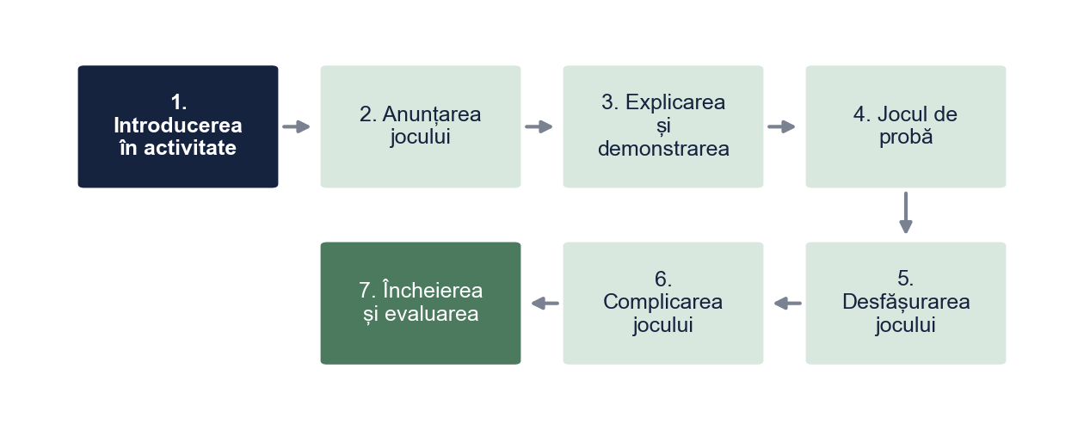
Figura 7. Etapele desfășurării unui joc didactic
Sursa: Prelucrare proprie.
Grupa: mare (5–6 ani). Domeniul experiențial: Limbă și comunicare. Mijloc de realizare: joc didactic. Tema: „Coșul cu fructe”. Obiectiv: să denumească fructele și să precizeze cel puțin o însușire a fiecăruia.
Tabelul 9. Proiect didactic: desfășurarea jocului „Coșul cu fructe” (grupa mare)
Evenimentul didactic (min) | Conținutul | Metode și mijloace
Moment organizatoric (2) | Aranjarea mobilierului în semicerc; pregătirea coșului cu fructe și a jetoanelor | —
Captarea atenției (3) | Sosirea unui personaj („Zâna Toamnei”) cu un coș acoperit | Surpriza, conversația
Anunțarea jocului (2) | „Astăzi ne jucăm jocul «Coșul cu fructe»” | Explicația
Explicarea și demonstrarea (5) | Copilul scoate un fruct, îl denumește și spune o însușire (culoare, gust, formă) | Explicația, demonstrația
Jocul de probă (3) | Doi copii joacă o tură, cu ajutorul educatoarei | Exercițiul
Desfășurarea jocului (10) | Fiecare copil extrage un fruct și formulează o propoziție despre el | Jocul, conversația; fructe, jetoane
Complicarea jocului (5) | Fructul este ghicit după descriere, cu ochii închiși, prin pipăit | Problematizarea
Încheierea și evaluarea (5) | Aprecieri verbale, recompense simbolice | Aprecierea verbală
Total (35)
Sursa: Proiect conceput de autor (exemplu).

Bonus: același paragraf, înainte și după corectare
Fragmentul de mai jos este scris intenționat cu greșelile frecvente în lucrările de Pedagogie. Dedesubt este aceeași idee după corectare.
VARIANTA INIȚIALĂ
Toti stim ca jocul este foarte important pentru copii. La grupa mea copiii au fost foarte incantati de jocuri si au invatat mult mai multe cuvinte, de exemplu Andrei care la inceput nu vorbea deloc. Deci jocul didactic este cea mai buna metoda.
VARIANTA CORECTATĂ
Curriculumul pentru educație timpurie recomandă jocul ca formă principală de organizare a învățării (Ministerul Educației Naționale, 2019). În cercetarea de față, copiii din grupa experimentală au progresat la proba de vocabular în medie cu 5,43 puncte, față de 2,39 puncte la grupa de control (p < 0,001). De exemplu, copilul E07, inițial retras, a început să formuleze propoziții în jocurile de rol.
CE AM CORECTAT
1. „Toți știm” a devenit o afirmație cu sursă oficială citată.
2. „Au învățat mult mai multe cuvinte” a devenit un rezultat măsurat, comparat cu grupa de control.
3. Numele copilului a fost înlocuit cu un cod: datele preșcolarilor se anonimizează.
4. „Cea mai bună metodă” a dispărut: un experiment arată o diferență, nu o ierarhie a metodelor.
5. Am pus diacriticele (ș, ț cu virgulă), obligatorii în lucrare.
Vrei aceeași corectare pentru lucrarea ta? licenta-disertatie-romania.com/contact

